6 класс
Рабочий лист к теме «Традиции в изображении богатырей. Былина «Вольга и Микула Селянинович».
Дорогой шестиклассник! Ты продолжаешь изучать героический эпос. У тебя, наверняка, сложилось представление о русских богатырях из прочитанных былин и художественных фильмов. Давай рассмотрим, как в былинах было принято изображать народных героев и почему богатыри были любимы и почитаемы русским народом.

Характеристика | Описание и примеры из былины | Художественный приём / смысл
Богатырь-труженик (смешение «воина» и «пахаря») | Микула — пахарь, а не воин; его сила — в труде и связи с «Матерью-Сырой Землёй». Эпизод: дружина Вольги не может вытащить сошку, оставленную Микулой. | Подчёркивает ценность крестьянского труда; сила героя укоренена в земле и повседневном труде.
Детальное, «любящее» описание героя | Внешность: «кудри… что жемчуг», «брови… чёрна соболя», «глаза… ясна сокола». Одежда: бархатный кафтан, сафьяновые сапожки. Снаряжение: соха кленовая, омешики булатные, присошечек серебряный, рогачик золотой; кобыла соловая с шёлковыми гужиками. | Постоянные эпитеты и сравнения выделяют героя, выражают восхищение сказителя, делают Микулу центром внимания.  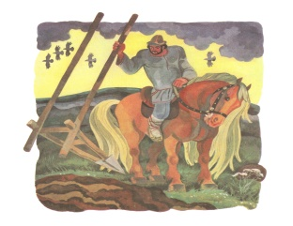
Гипербола (преувеличение) и чудеса | Микула легко выворачивает пни, отбрасывает валуны; соха будто сама помогает ему. Эпизод с перемётной сумочкой: даже Святогор не может её поднять, потому что в ней — «тяга земная». | Гипербола подчёркивает масштаб силы героя; «тяга земная» символизирует тяжесть и значимость земледельческого труда.

Через образ Микулы Селяниновича русская культура показывала важную идею: истинная, фундаментальная сила — в труде, в связи человека с землёй, а не только в воинской доблести.

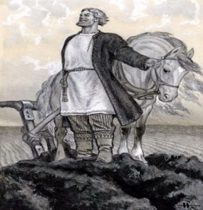
Вопросы и задания:
Задание 1. «Найди лишнее»
Инструкция: В каждой строке зачеркните (устно или письменно) ту характеристику, которая не относится к Микуле Селяниновичу согласно тексту.
- А) Пахарь и труженик; Б) Воин-князь с мечом; В) Его сила — в связи с Матерью Сырой Землёй.
- А) Кудри как жемчуг; Б) Глаза ясна сокола; В) Лицо чёрное от копоти из-за жизни в пещере.
- А) Сафьяновые сапожки; Б) Кленовая соха с омешиками булатными; В) Тяжёлый стальной щит и кольчуга весом в сорок пудов.
- А) Выворачивает пни и отбрасывает валуны; Б) Носит в сумочке «тягу земную»; В) Летает по небу на волшебном коне.
Задание 2. «Смысл приёма»
Инструкция: Выберите правильный вариант ответа, объясняющий роль художественного приёма в былине.
- Для чего сказитель использует гиперболу (например, эпизод с перемётной сумочкой)?
А) Чтобы рассмешить слушателей нелепостью ситуации.
Б) Чтобы показать масштаб силы героя и символизировать тяжесть земледельческого труда («тяга земная»).
В) Потому что автор просто не умел описывать вещи реалистично.

- Зачем так подробно перечисляются детали одежды и снаряжения (бархатный кафтан, сафьяновые сапожки, серебряный присошечек)? А) Чтобы похвастаться богатством Микулы перед князем Вольгой.
Б) Чтобы дать слушателям инструкцию, как правильно одеваться в поле.
В) Чтобы выразить восхищение героем через постоянные эпитеты и сделать его образ величественным.
- Какую главную идею подчёркивает то, что дружина целого князя не может вытащить соху, оставленную одним пахарем?
А) Князь Вольга был плохим руководителем для своих воинов.
Б) Истинная фундаментальная сила заключается в труде и связи человека с землёй, а не только в воинской доблести.
В) У дружины были тупые топоры, поэтому они не умели работать в команде.
Ответы:
Задание 1: 1Б, 2В, 3В, 4В.
Задание 2: 1Б, 2В, 3Б.

